|  |  |  |
| --- | --- | --- |
| **BAHAGIAN PENDIDIKAN DAN LATIHAN TEKNIK VOKASIONAL**  **KEMENTERIAN PENDIDIKAN MALAYSIA**  **ARAS 5 & 6, BLOK E14, KOMPLEKS E,**  **PUSAT PENTADBIRAN KERAJAAN PERSEKUTUAN**  **KERTAS TUGASAN**  ***( ASSIGNMENT SHEET )***  jata | | |
| **KOD DAN NAMA PROGRAM NOSS** | IT-010-3:2016 PEMBANGUNAN APLIKASI | |
| **TAHAP NOSS** | 3 | |
| **KOD, NAMA CU DAN WA NOSS** | **CU05/WA3 – DEBUG APPLICATION CODE** | |
| **NAMA PROGRAM KV** | SISTEM PENGURUSAN PANGKALAN DATA DAN APLIKASI WEB | |
| **KOD DAN NAMA KURSUS KSKV** | KPD 4015 APPLICATION BUG FIXING | |
| **NO. DAN TAJUK STANDARD KANDUNGAN KSKV** | K3 DEBUG APPLICATION CODE | |
| **NO. KOD NOSS** | IT-010-3:2016-C05/ T(16/27) | Muka Surat : 1 Drp : 6 |
| **NO. KOD KSKV** | KPD4015/ T(9/14) |

**TAJUK/***TITLE***:**

**PENGENALAN KEPADA PENYAHPIJATAN**

**TUJUAN/***PURPOSE* **:**

Kertas Tugasan adalah bertujuan untuk memantapkan pengetahuan dan pemahaman pelatih mengenai :

1. Prosedur penyahpijatan
2. Tujuan halaman ralat tersuai

**ARAHAN/ *INSTRUCTION* :**

Kertas Tugasan ini mengandungi tiga (3) bahagian iaitu **BAHAGIAN A, B** dan **C.**

Jawab semua soalan di bawah dengan merujuk kepada Kertas Penerangan KPD4015/P(9/14)

**SOALAN/ QUESTION :**

**BAHAGIAN A : SOALAN OBJEKTIF**

**Arahan/ Direction : Bulatkan jawapan yang betul**

1. Pendekatan pengujian sistem adalah salah satu proses di dalam perancangan pengujian sistem. Antara pendekatan yang biasa digunakan adalah
2. Pendekatan kiri – kanan
3. Pendekatan atas – bawah
4. Pendekatan kanan – kiri
5. Pendekatan bawah – atas
6. I dan II
7. I dan III
8. II dan IV
9. III dan IV

(1 markah)

1. Tujuan pengujian sistem adalah bagi memastikan sistem berjalan dengan lancar dan mengurangkan risiko kegagalan sistem. Antara objektif pengujian sistem yang **BETUL** adalah
2. Mengelakkan kecacatan sistem apabila dilaksanakan.
3. Memastikan sistem yang dihasilkan memenuhi kehendak pelanggan.
4. Meningkatkan aras keyakinan pengguna dengan memberikan sistem yang berkualiti.
5. Mencari kesalahan di dalam sistem yang disebabkan oleh pembangun sistem dan keperluan sistem.
6. I, II dan III
7. II, III dan IV
8. I, II dan IV
9. Semua di atas

(1 markah)

1. Rajah 1 menunjukkan salah satu *Custom Error Page/* Halaman Ralat Tersuai.

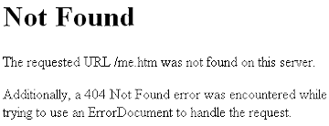

Rajah 1

*Custom Error Page* terpapar di sesuatu halaman kerana

1. Pengguna klik pautan pada halaman yang tidak lagi wujud.
2. Halaman sesebuah laman web/ sistem dalam penyelenggaraan oleh pembangun.
3. Terdapat kegagalan *server* pada sesuatu sistem/ laman web semasa beroperasi.
4. Pengguna membuat kesalahan dalam menaip apabila menaip di URL sesebuah laman web.
5. I, II dan III
6. I, III dan IV
7. II, III dan IV
8. Semua di atas

(1 markah)

1. Rajah 2 merupakan proses bagi salah satu jenis pengujian sistem.

* Penguji perlu menyediakan persekitaran dan platform sistem
* Penguji perlu mempunyai pengetahuan yang tinggi dalam bidang perisian, perkakasan, rangkaian dan sebagainya.

Rajah 2

Berdasarkan Rajah 2, nyatakan jenis pengujian sistem tersebut.

1. *Smoke testing*
2. *Sanity testing*
3. *Functional testing*
4. *Compatibility testing*

(1 markah)

1. Skop pengujian adalah salah satu prosedur penyahpijatan. Antara berikut yang manakah merupakan bahagian di dalam skop pengujian yang **BETUL**.
2. *In – scope*
3. *Through – scope*
4. *Out – of – scope*
5. Item yang tidak diuji
6. I, II dan III
7. I, III dan IV
8. II, III dan IV
9. Semua di atas

(1 markah)

**BAHAGIAN B : SOALAN SUBJEKTIF**

**Arahan/ Direction : Isi jawapan yang betul pada ruangan yang disediakan**

1. Rajah 3 merupakan contoh *Custom Page Error*/ Halaman Ralat Tersuai.

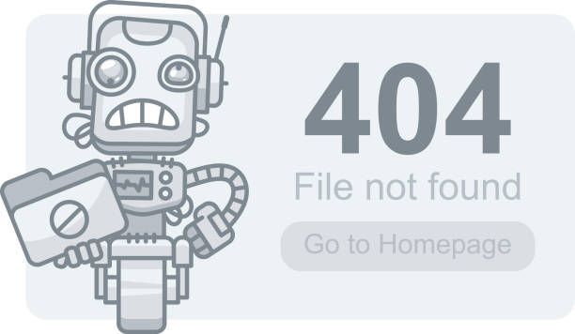

Rajah 3

Berdasarkan Rajah 3, apakah tujuan *Custom Page Error*/ Halaman Ralat Tersuai.

1. ______________________________________________________________________________________________________________________
2. ______________________________________________________________________________________________________________________

(2 markah)

2. _________________________ ini bertujuan untuk memastikan sistem yang dibangunkan adalah serasi dengan persekitaran sistem. Keserasian sistem akan diuji dengan kesesuaian pelayan web, perkakasan, perisian, pangkalan data, pelayan dan sebagainya.

(1 markah)

3. ____________________________ atau dikenali sebagai ujian keyakinan adalah bertujuan untuk menguji kefungsian sistem secara keseluruhannya. Ia bertujuan untuk memastikan semua kefungsian sistem berjalan dengan lancar dan stabil.

(1 markah)

4. _______________________________ dilakukan dengan melakukan pengujian sistem daripada modul utama ke modul – modul yang lain. Jika modul selain daripada modul utama belum lengkap sepenuhnya, satu modul sementara akan dibangunkan untuk tujuan pengujian iaitu STUB.

(1 markah)

5. ________________________________ dilakukan daripada modul – modul yang lain ke modul utama. Ini bermakna, modul utama masih belum lengkap dan satu modul sementara akan dibangunkan untuk tujuan pengujian iaitu DRIVERS.

(1 markah)

**BAHAGIAN C : SOALAN PENDEK ESEI**

**Arahan/ Direction :**

1. Huraikan dengan lengkap **TIGA** jenis prosedur penyahpijatan.

________________________________________________________________________________________________________________________________________________________________________________________________________________________________________________________________________________________________________________________________________________________________________________________________________________________________________________________________________________________________________________________________________________________________________________________________________________________________________________________________

________________________________________________________________________________________________________________________________________________________________________________________________________________________________________________________________

(10 markah)